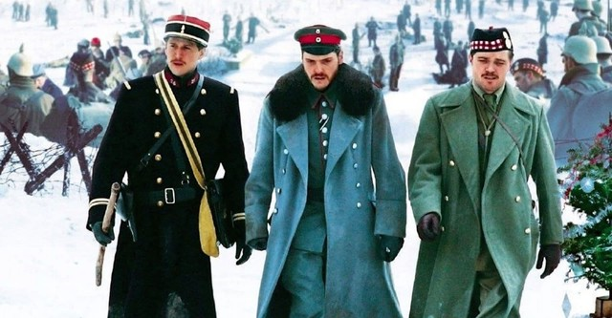
Colegio del Prado
Historia
Trabajo Práctico

NyA:
Curso:

Consignas
- Explicar las causas que llevaron al estallido de la Primera Guerra Mundial.
- ¿Cuál fue el hecho detonante de la guerra en 1914?
- Nombra las alianzas que se formaron y que países las conformaron.
- Explicar la guerra de trincheras teniendo en cuenta:
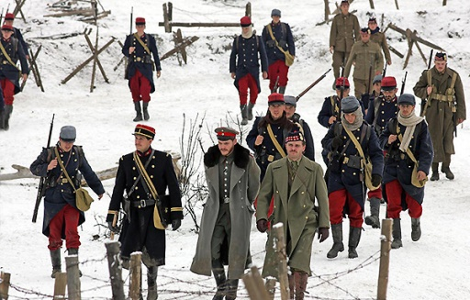
- Qué eran
- Qué había entre trinchera y trinchera
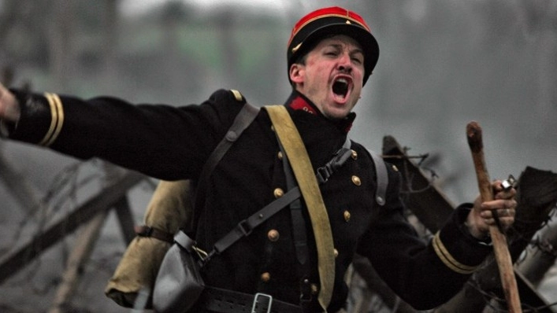
- Cómo era la vida en las trincheras y qué consecuencias podía traer para los soldados

- Responde las siguientes peguntas sobre la película Feliz Navidad:

- ¿Qué fue la tregua de navidad que se dio en la primera guerra mundial?
- ¿Qué países confraternizaron?
- ¿Qué hicieron los soldados y comandantes en noche buena y el día de navidad? Explicar los dos días.
- ¿Cómo se enteraron los altos mandos de los hechos sucedidos?
- ¿Cuáles fueron las consecuencias que debieron enfrentar los diferentes ejércitos tras la tregua?

- Explicar el Tratado de Versalles y sus cláusulas.

dqw

